16. 2. 2023

TZ – Slepice, nebo vejce. Jarní kolekce značky IHR si hraje s tradičním motivem

Dlouhá zima bude brzo za námi a my se můžeme těšit na svátky jara a nových začátků. Už po staletí slavíme symbolický přestup do nové fáze roku zdobením příbytků. Velikonoce provází pastelové barvy, jarní květiny, zajíčci, ovečky či kuřata. A právě poslední zmíněný motiv dominuje nové kolekci Helene německé značky IHR.

Obklopte se doplňky, které dodají vašemu domovu jarní atmosféru a svátečnější nádech. Vybírat si můžete mezi velikonočními utěrkami, porcelánovými talíři, hrnky či šálky na vejce, plechovkami na čaj nebo cukroví, polštáři nebo třeba snídaňovými prkénky.

Podívejte se na jarní kolekci značky IHR v prodejně Villeroy & Boch ve 3. patře obchodního domu Kotva na náměstí Republiky v Praze nebo v e-shopu na www.luxurytable.cz.

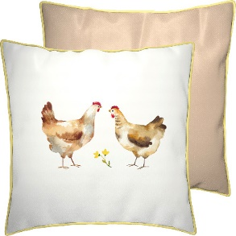
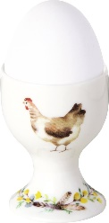
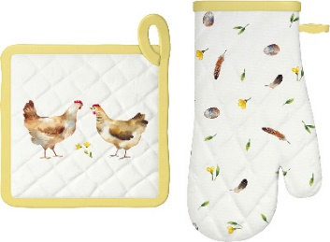

Kontakty: Mediální servis:

Prodejna Villeroy & Boch cammino…
Obchodní dům Kotva – 3. patro Dagmar Kutilová
Praha 1 - náměstí Republiky e-mail: kutilova@cammino.cz
www.luxurytable.cz tel.: +420 606 687 506
www.facebook.com/luxurytable.cz www.cammino.cz

